互联网上网服务营业场所安全审核合格证

办理服务指南

**一、实施机关**

   塔里木公安局网安支队，各县市公安局网安部门(开发区辖区此项业务向库尔勒市公安局网安大队申请）

**二、实施依据**

《互联网上网服务营业场所管理条例》（根据2011年1月8日中华人民共和国国务院令第588号《国务院关于废止和修改部分行政法规的决定》第一次修订；根据2016年2月6日中华人民共和国国务院令第666号《国务院关于修改部分行政法规的决定》第二次修订）

第四条：县级以上人民政府文化行政部门负责互联网上网服务营业场所经营单位的设立审批，并负责对依法设立的互联网上网服务营业场所经营单位经营活动的监督管理；公安机关负责对互联网上网服务营业场所经营单位的信息网络安全、治安及消防安全的监督管理；工商行政管理部门负责对互联网上网服务营业场所经营单位登记注册和营业执照的管理，并依法查处无照经营活动；电信管理等其他有关部门在各自职责范围内，依照本条例和有关法律、行政法规的规定，对互联网上网服务营业场所经营单位分别实施有关监督管理。

第十一条第二款：申请人完成筹建后，持同意筹建的批准文件到同级公安机关申请信息网络安全和消防安全审核。公安机关应当自收到申请之日起20个工作日内作出决定；经实地检查并审核合格的，发给批准文件。

据中华人民共和国国务院令第５８８号《国务院关于废止和修改部分行政法规的决定》第二章设立第七条：“ (1)国家对互联网上网服务营业场所经营单位的经营活动实行许可制度。未经许可，任何组织和个人不得设立互联网上网服务营业场所，不得从事互联网上网服务经营活动。

**三、受理条件**

巴州行政区域内互联网上网服务营业场所

适用对象：企业、个人

**四、办理材料**

  （一）准予批准条件：

1．经营互联网营业场所符合《互联网上网服务营业场所管理条例》规定的设立条件；

2．消防设施符合有关规定，信息网络安全管理设施符合标准；

3．健全完善的信息网络安全管理制度。

4．依法取得营业执照，文化部门同意筹建的批准文件；

5．领取填写《互联网上网服务营业场所安全审核表》；经派出所、市公安局消防大队、市公安局网安大队实地检查审核批准。

（二）不予批准的情形：

1. 经营互联网营业场所不符合《互联网上网服务营业场所管理条例》规定的设立条件；

2. 信息网络安全不符合安全标准。

**五、办理流程**

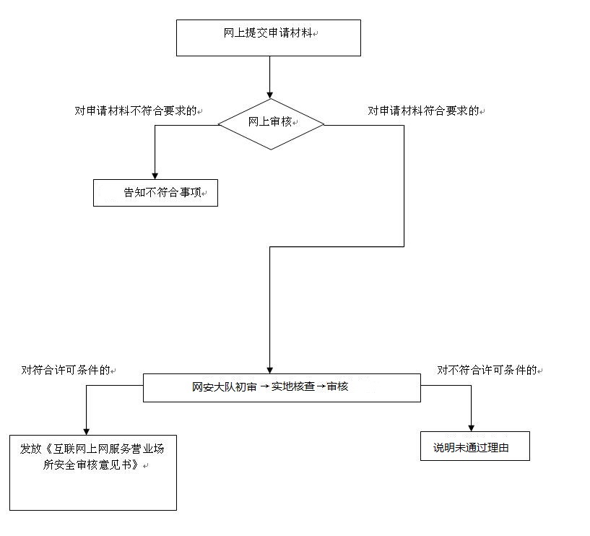

**六、办理时限**

   公安机关应当自收到申请之日起20个工作日内作出决定；经实地检查并审核合格的，发给批准文件；审核不合格的，应当向申请人书面说明理由。。

**七、收费标准**

    不收费

1. **办理地址：**博湖县公安局网安大队

   联系电话：0996-6627259

**九、办理时间：**星期一至星期五（法定节假日除外）

    夏季时间：上午10:00-14：00  下午：16：00-20：00

冬季时间：上午10：-14：00  下午：15：30-19:30

**十、常见问题：**

 暂无